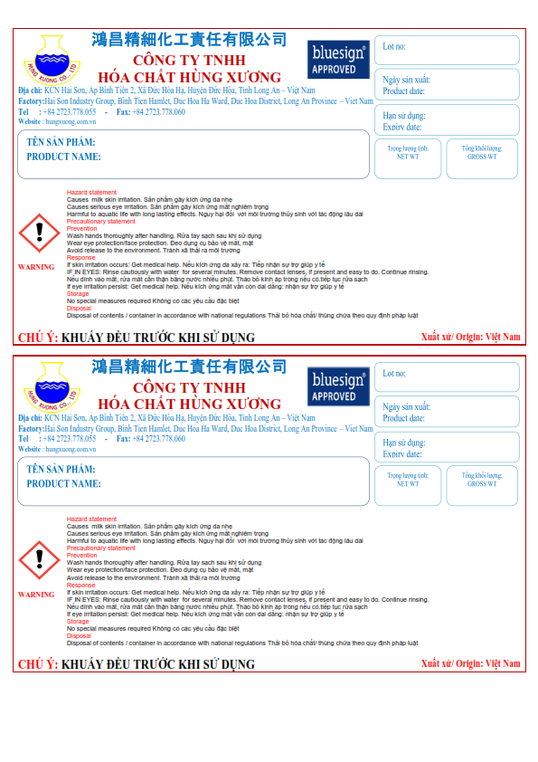

**126KG**

**120KG**

**126KG**

**120KG**

**27/06/2022**

**27/12/2021**

**12260**

**HUNTEX RO-60**

**27/06/2022**

**27/12/2021**

**12260**

**HUNTEX RO-60**